────────── ✦ ──────────
MODULO III · INCONTINENZA URINARIA · ESERCIZIO 08
ADDUZIONE DELLE ANCHE CON PALLA DA SUPINA
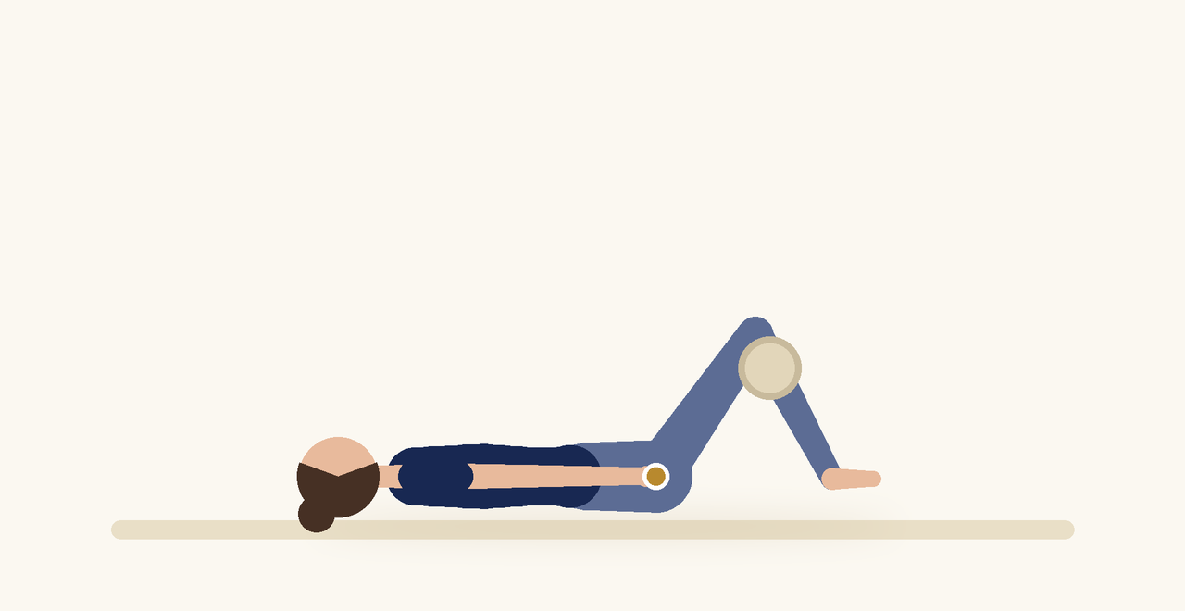
Posizione | Dosaggio | Frequenza | Livello
Supina, ginocchia piegate | 10 ripetizioni da 5 secondi | 1 volta al giorno | Base

1. OBIETTIVO TERAPEUTICO
Facilitare il reclutamento del pavimento pelvico attraverso la co attivazione degli adduttori.
2. INDICAZIONE CLINICA
Pazienti con contrazione debole o difficile da percepire.
3. ESECUZIONE PASSO PASSO
1 | Sdraiati supina con le ginocchia piegate e una palla morbida tra le ginocchia.

2 | Espirando, stringi la palla e contrai il perineo.

3 | Mantieni per 5 secondi respirando.

4 | Rilascia completamente palla e perineo.

5 | Ripeti con un ritmo lento.

4. PROGRESSIONE
Esegui la stessa sequenza da seduta.
CONSIGLIO CLINICO
Riduci gradualmente la forza sulla palla, finché la paziente riesce ad attivare il perineo senza l'aiuto degli adduttori.

5. PRECAUZIONI
Prima di proporre il programma verificare con una valutazione che la paziente esegua correttamente la contrazione, senza spinta verso il basso. In presenza di urgenza con dolore, ematuria, febbre o infezioni ricorrenti, inviare al medico.

